Verso la strategia regionale dell’innovazione 2014-2020

Tavoli tematici – 2° incontro

**MODULO DI ADESIONE**

NOME:

COGNOME:

In rappresentanza di[1]:

Sito web:

Indirizzo:

Città:

Telefono:

E-mail:

Barrare con una X la colonna adesione per iscriversi ai singoli tavoli tematici:

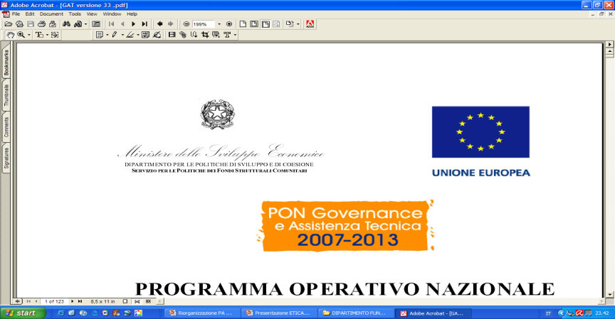

|  |  |  |  |  |  |
| --- | --- | --- | --- | --- | --- |
| Data | Tavolo tematico | | |  | Orario |
| sala 1 | Adesione | sala 2 | Adesione |
| 5 giugno ‘14 | Smart Cities & Communities |  | Scienze della Vita |  | 9.30 – 13.30 |
| Turismo, Cultura e Beni Culturali |  | Agroalimentare |  | 15.30 – 19.30 |
| 6 giugno ‘14 | Economia del mare |  | Energia |  | 9.30 – 13.30 |

1. **Indicare l’eventuale istituzione/organizzazione pubblico, privata, mista**